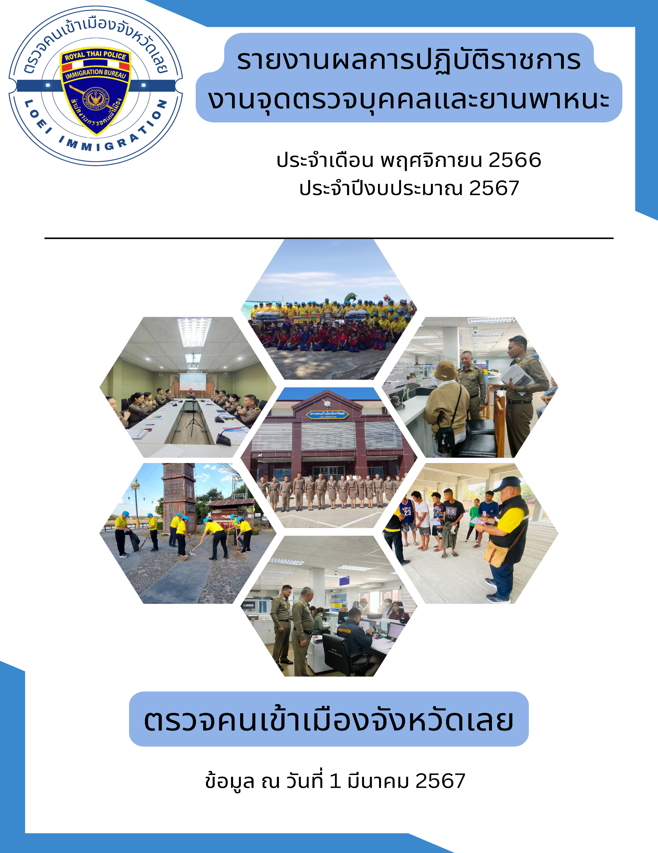

**ผลการปฏิบัติงาน งานตรวจบุคคลและพาหนะ ประจําเดือน พฤศจิกายน 2566**

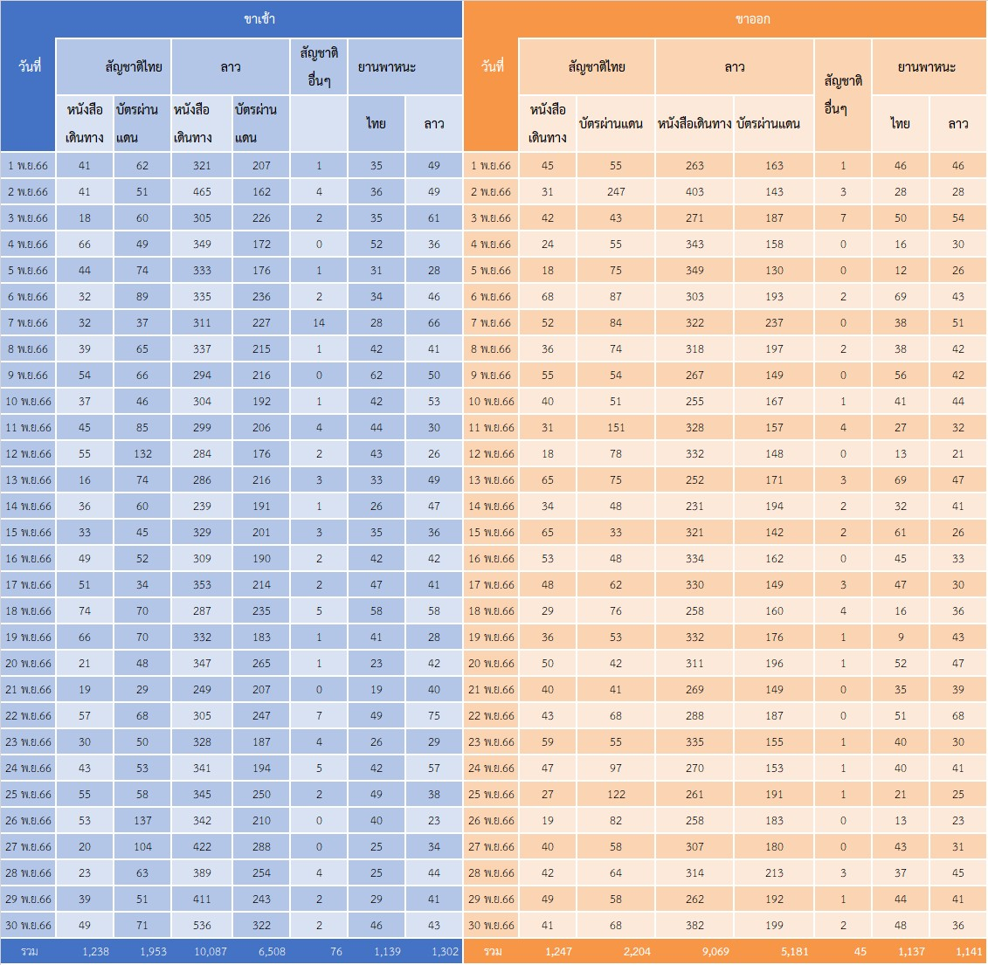

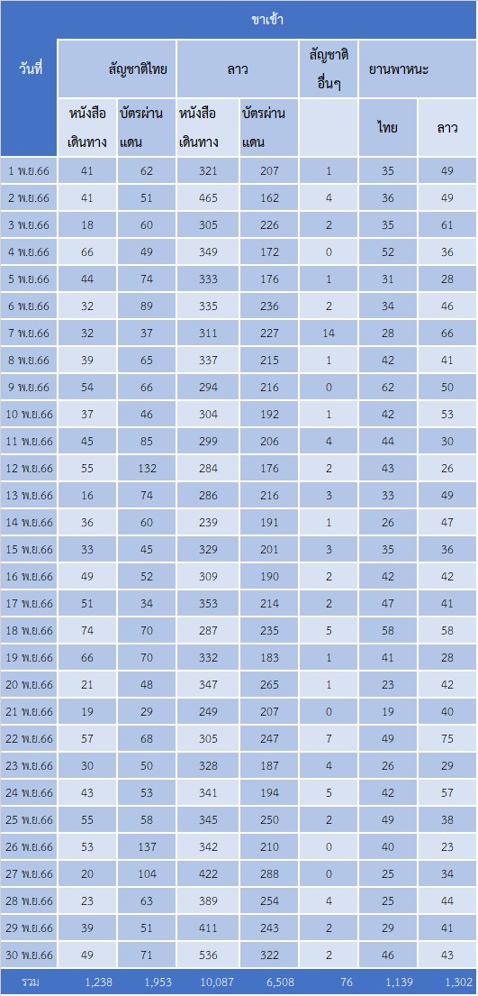

**สถิติผลการปฏิบัติหน้าที่ในด้านงานตรวจบุคคลและพาหนะขาเข้า**

**สถิติผลการปฏิบัติหน้าที่ในด้านงานตรวจบุคคลและพาหนะขาเข้า**

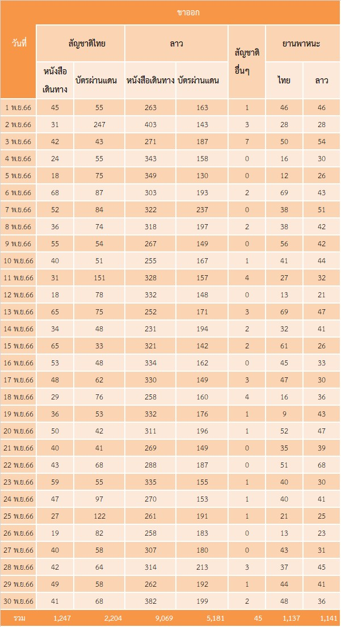

**สถิติผลการปฏิบัติหน้าที่ในด้านงานตรวจบุคคลและพาหนะขาออก**

**สถิติผลการปฏิบัติหน้าที่ในด้านงานตรวจบุคคลและพาหนะขาออก**

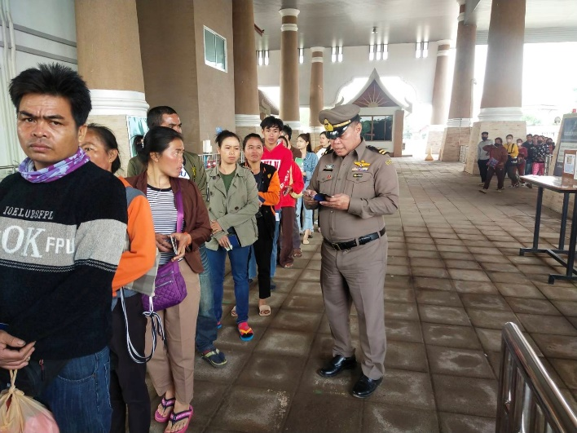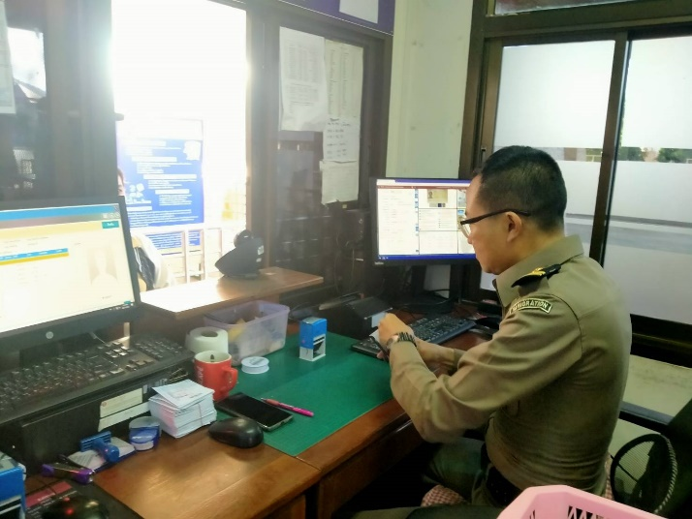

**ภาพถ่ายผลการปฏิบัติประจําเดือน พฤศจิกายน 2566**

